Soru 1  Aşağıdakilerden hangisi sıvılı termometrelerin duyarlılığını artırır?  A) Sıcaklık arttığında daha az genleşen sıvı kullanılması  B) Kesit alanı küçük kılcal boru kullanılması  C) Bölme sayısının az olması  D) Hafif malzemelerden yapılması  E) Sıvı haznesinin küçük olması  Soru 2  Sıcaklık için aşağıda verilenlerden hangisi doğrudur?  A) Bir enerji çeşitidir.  B) Termometre ile ölçülür.  C) Birimi kaloridir.  D) Madde miktarına bağlıdır.  E) Birimi joule' dür.  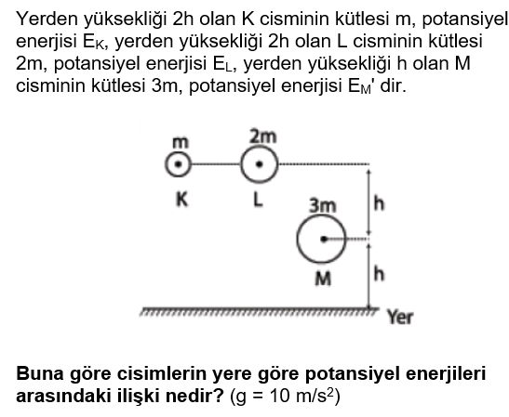Soru 3  A) E_{K}< E_{L}< E_{M}  B) E_{K}< E_{M} < E_{L}  C) E_{L} = E_{M}< E_{K}  D) E_{L}< E_{K}< E_{M}  E) E_{M}< E_{L}< E_{K}  Soru 4  Aşağıda verilen;  I. Rüzgar enerjisi  II. Güneş enerjisi  III. Dalga enerjisi  IV. Doğalgaz  enerji türlerinden hangileri yenilenebilir enerji kaynakları arasında yer alır?  A) I ve II  B) I ve III  C) I ve IV  D) I, II ve III  E) III ve IV  Soru 5  Doğrusal bir yolda hareket eden m kütleli cismin kinetik enerjisi E'dir.  Cismin hızı 2 katına çıktığında kinetik enerjisi kaç E olur?  A) 1  B) 2  C) 3  D) 4  E) 5  Soru 6  Ceren bisiklete binerken 5E enerji harcayarak pedal çeviriyor ve harcadığı enerjinin E kadarlık kısmı tekerlekle yer arasında ısıya dönüşüyor.  Buna göre, Ceren’in bisiklete binme verimliliği % kaçtır?  A) 90  B) 80  C) 75  D) 60  E) 50  Soru 7Bir uçak hızlanarak yükselmektedir.  Bu uçak için,  I. Kinetik enerjisi  II. Potansiyel enerjisi  III. Mekanik enerjisi  IV. Yapılan İş  fiziksel niceliklerinden hangileri zamanla artmaktadır?  A) l ve ll  B) Yalnız lV  C) l, ll ve lll  D) l, ll ve lV  E) I, II, III ve lV  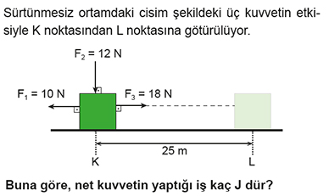Soru 8  A) 200  B) 250  C) 300  D) 450  E) 600  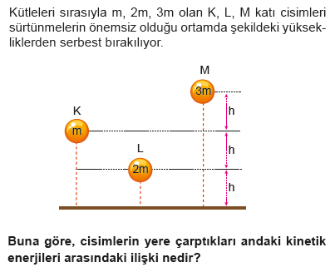Soru 9  A) E_{M}> E_{K} = E_{L}  B) E_{K} > E_{L} = E_{M}  C) E_{L}> E_{M}> E_{K}  D) E_{M} = E_{L} > E_{K}  E) E_{K}> E_{M}> E_{L}  Soru 10  Günümüzde üretilen elektrikli ve elektronik makinelerin üzerine yapıştırılan enerji verimlilik etiketlerinde en verimli aletleri simgeleyen renk aşağıdakilerden hangisidir?  A) Kırmızı  B) Turuncu  C) Sarı  D) Siyah  E) Yeşil | 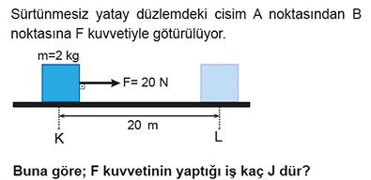Soru 11  A) 100  B) 150  C) 200  D) 250  E) 400  Soru 12  10 metre yükseklikte bulunan 1 kg kütleli kuş, yatay doğrultuda 2 m/s hızla uçmaktadır.  Buna göre kuşun sahip olduğu mekanik enerji kaç Joule'dür? (g=10 N/kg)  A) 12  B) 21  C) 24  D) 96  E) 102  Soru 13  Hollanda ve İngiltere gezilerinde deneysel fizik ve meteoroloji alanlarında kullanılan kimi araçların yapımını öğrenen Fahrenheit, bu termometrede saf suyun sıcaklığını 32 ºF, kaynama sıcaklığını 212 ºF olarak belirler. Sonra, kendi deneysel analizi için kullanacağı bir maddenin sıcaklığını ise bu termometrede 95 ºF olarak okur.  Buna göre, maddenin sıcaklığı kaç ºC' dir? (Suyun celcius termometresinde donma değeri 0 ºC, kaynama değeri 100 ºC dir.)  A) 35  B) 45  C) 55  D) 65  E) 75  Soru 14  Aşağıda verilen;  I. Adana'nın hava ısısı 10ºC'dir.  II. 40ºC sıcaklık, 20ºC sıcaklığın 2 katıdır.  III. Sıcak olan cisimden soğuk olan cisme sıcaklık akışı olur.  yargılarından hangileri bilimsel olarak doğru bir ifade değildir?  A) Yalnız l  B) Yalnız ll  C) Yalnız lll  D) l ve ll  E) l, ll ve lll  Soru 15  Aşağıda verilen;  I. Isı  II. Sıcaklık  III. Dayanıklılık  IV. Sıcaklık değişimi  niceliklerinden hangileri enerji çeşitlerindendir?  A) Yalnız l  B) l ve ll  C) ll ve lV  D) l, lll ve lV  E) l, ll, lll ve lV  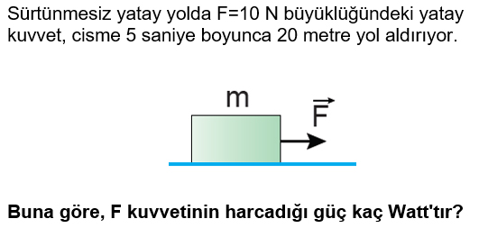Soru 16  A) 10  B) 40  C) 60  D) 80  E) 100  Soru 17  Aynı yükseklikte bulunan farklı cisimlerin kütleleri arasında m₁< m₂ = m₃ ilişkisi vardır.  Cisimlerin potansiyel enerjileri E₁, E₂, E₃ arasındaki ilişki aşağıdakilerden hangisidir?  A) E₁ = E₂ = E₃  B) E₁< E₂ = E₃  C) E₂ = E₃ < E₁  D) E₂< E₁ < E₃  E) E₃ < E₂< E₁  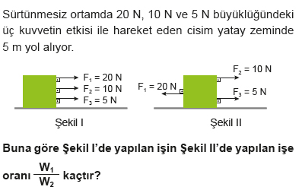Soru 18  A) 3/2  B) 5/2  C) 3  D) 7/2  E) 7  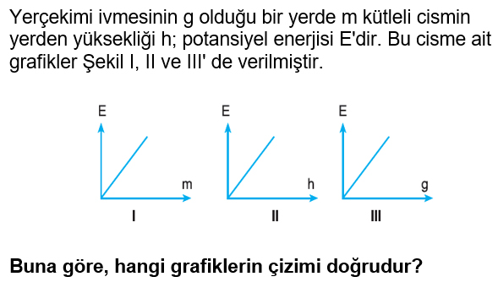Soru 19  A) Yalnız I  B) Yalnız II  C) I ve II  D) II ve III  E) I, II ve III  Soru 20  100 g bitter çikolatanın içerdiği besin enerjisinin yaklaşık 2090 J ısı enerjisine karşılık geldiği bilinmektedir.  Buna göre bu enerji kaç kaloridir?  (1 cal = 4,18 J)  A) 300  B) 400  C) 500  D) 600  E) 700  CEVAPLAR: 1-B 2-B 3-B 4-D 5-D 6-B 7-E 8-A 9-A 10-E 11-E 12-E 13-A 14-E 15-A 16-B 17-B 18-E 19-E 20-C

